THỰC ĐƠN TUẦN 30
Từ ngày 07/4/2025 đến ngày 11/4/2025

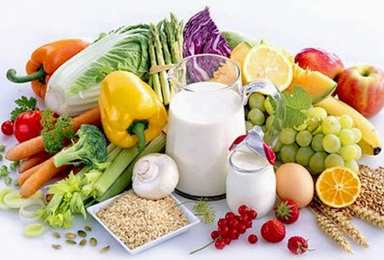
THỨ | NGÀY | BỮA ĂN TRƯA |  |  |  |  |  | BỮA ĂN XẾ
THỨ | NGÀY | Món chính | Món mặn | Món canh | Món xào | Tráng miệng
HAI | 07/4/2025 | NGHỈ LỄ GIỖ TỔ HÙNG VƯƠNG
BA | 08/4/2025 | Cơm trắng | Đậu hũ dồn thịt sốt cà | Canh cải dún nấu cà rốt | Bầu xào trứng | Dưa hấu | Sữa Kun - Bánh bắp Nabatti
TƯ | 09/4/2025 | Cơm trắng | Phở gà | Giá, rau thơm |  | Chuối cau | Há cảo
NĂM | 10/4/2025 | Cơm trắng | Thịt kho trứng | Canh giá hẹ đậu hủ | Bông cải, dưa leo xào đậu hũ | Rau câu | Sữa cacao lúa mạch
SÁU | 11/4/2025 |  | Cơm chiên Dương Châu | Canh cải thảo | Dưa leo, cà chua | Mận | Yaourt



Thực hiện cân bằng dinh dưỡng trong bữa ăn cho học sinh tiểu học.

